Bergense School – Matthieu Wiegman (1886 – 1971)
De Bergense School is een stroming in de Nederlandse schilderkunst tussen 1915 en 1925 die wordt gekenmerkt door een expressionistische stijl met kubistische invloeden en donkere tinten. De kunstenaars woonden en werkten in of nabij het Noord-Hollandse kunstenaarsdorp Bergen.
Tot de meest aansprekende en consequente kunstenaars, die tot deze groep van Bergense avant-gardisten worden gerekend, behoorden Charley Toorop, Leo Gestel en John Rädecker. Vooral de Amsterdamse kunstverzamelaars Piet Boendermaker en Kees Baard zorgden voor de bekendheid van deze Bergense School. Tot de Bergense school wordt ook gerekend:
Mattheus Johannes Maria (Matthieu) Wiegman (Zwolle, 31 mei 1886 – Bergen ( 5 april 1971) was een Nederlandse kunstenaar. Hij was kunstschilder, tekenaar, wandschilder en glazenier, ook zijn van zijn hand affiches en boekbanden bekend. Voorts heeft hij mozaïeken en schilderingen in kerken gemaakt. Hij was een zeer geliefd kunstenaar, mede door zijn vele religieuze werken.
Hieronder de werken van Matthieu Wiegman in mijn bezit:

Werken Bergense School
Ik heb op dit moment in mijn bezit meerdere werken van Matthieu Wiegman (1886 – 1971) van de Bergense School. Idem 3 werken van Jacques J. KOEMAN (1898 – 1978) – uit 1933.

- Stilleven met fles en fruit – olie op doek, ca. 1954, 46 x 55 ex. lijst
- Gewelfde Stenenbrug Alkmaar – olie op doek, ca. 1954, 55 x 46 ex. lijst
- Maria Magdalena – tekening met tekst (uniek met handgeschreven tekst!)
- Zittende vrouw – aquarel/tekening – voor 1927, zeer vroeg werk
- Jozef schaaft het hout – ingekleurde litho
- Sint Martinus – Houtskool tekening, na 1930
- Cagnes – olie op doek op paneel, ca. 1927, 36 x 46
- Pierrot – olie op doek, ca. 1930, 101 x 71 incl. lijst
- Twee heiligen (Johannes en Jezus?), na 1930, Olie op doek, 82 x 65, licht beschadigd
- Vrouw in Blauw, = Els Oomen-Simonis, 1961, olie op doek, 73 x 62, plus de jurk! En briefjes van haar dochter erover!
- Straatje in Frankrijk, ca. 1929, aquarel, 50 x 56 incl. lijst
- Adam en Eva, voor 1926, Houtsnede, ca. 10 x 12,5 (ex. Lijst),
- Susanna, na 1930, Olie op doek, 80 x 50 incl. lijst

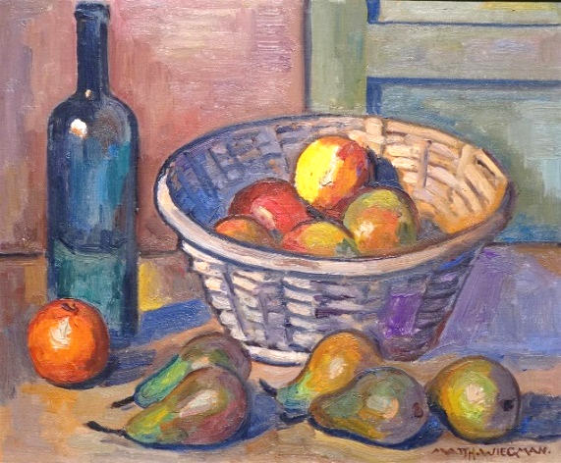
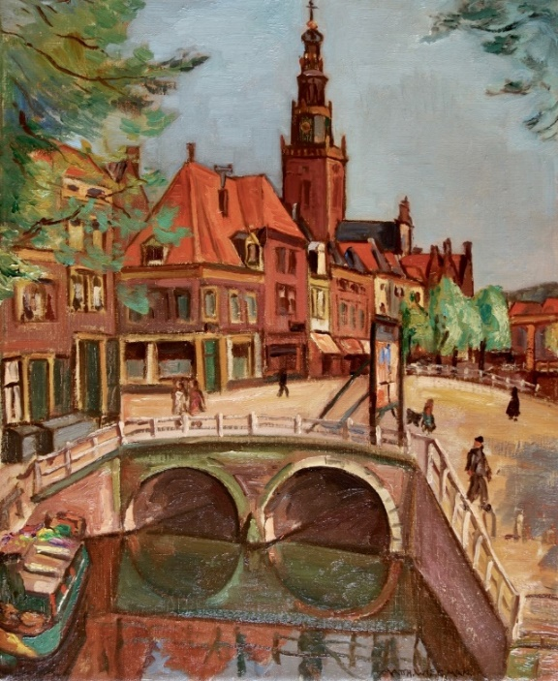
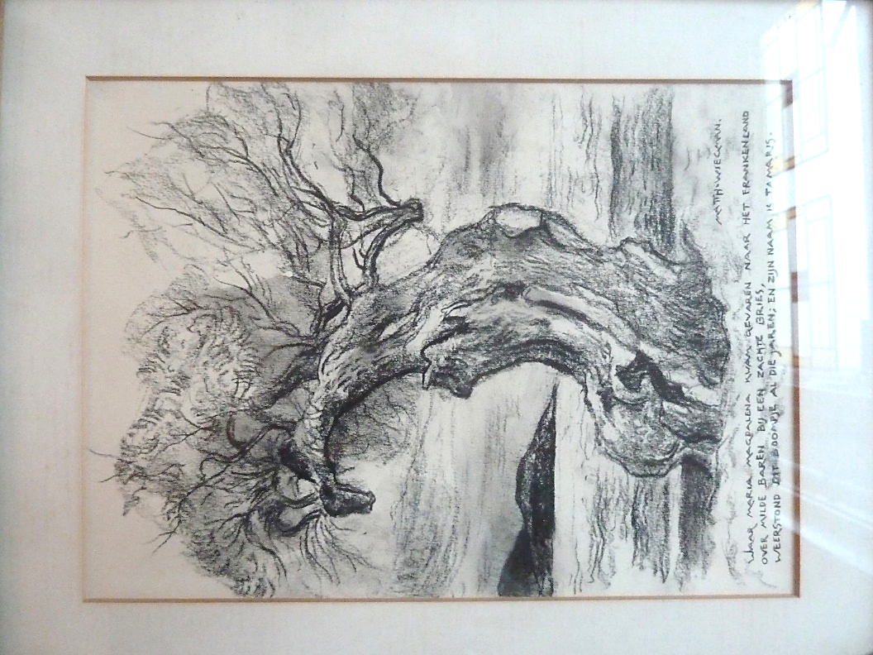
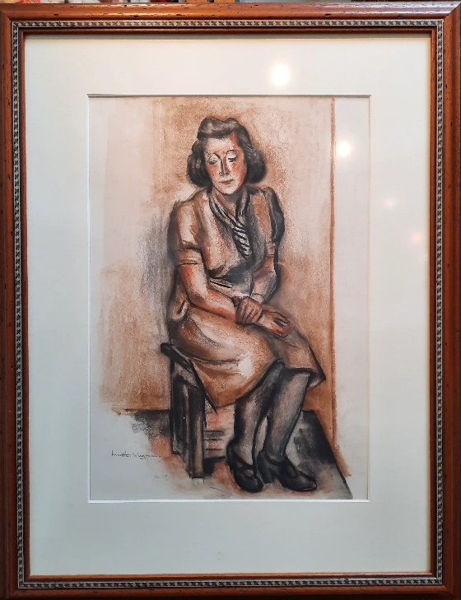

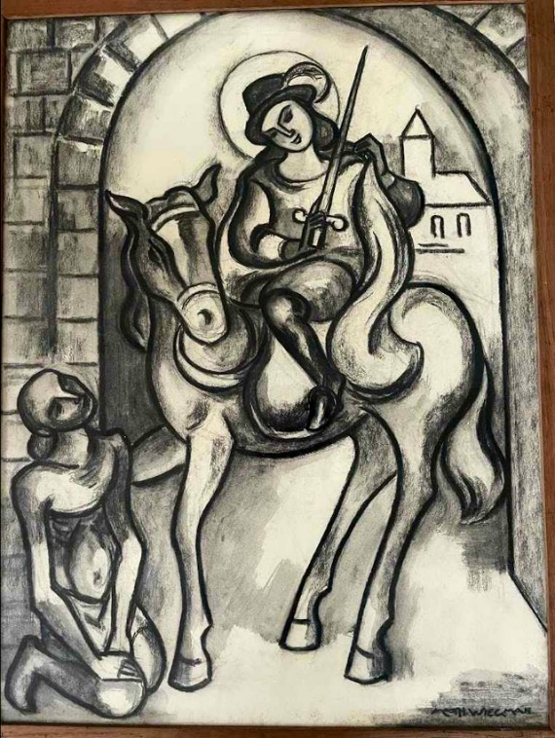
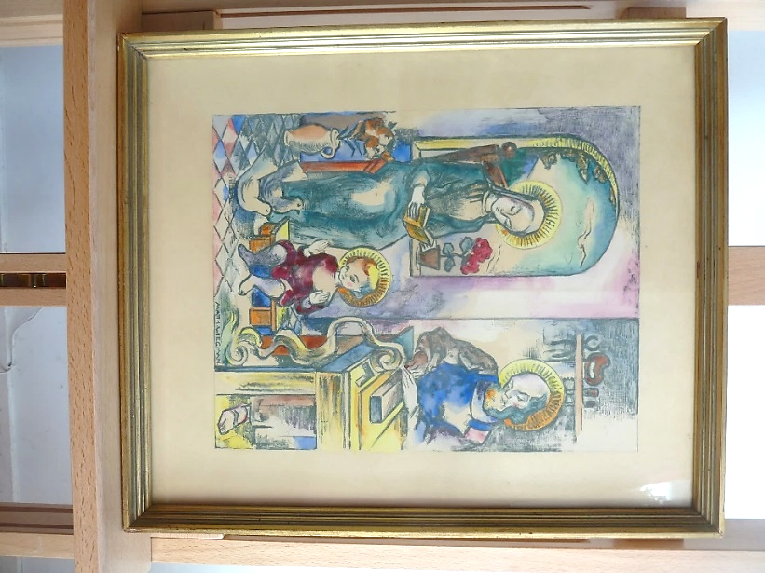

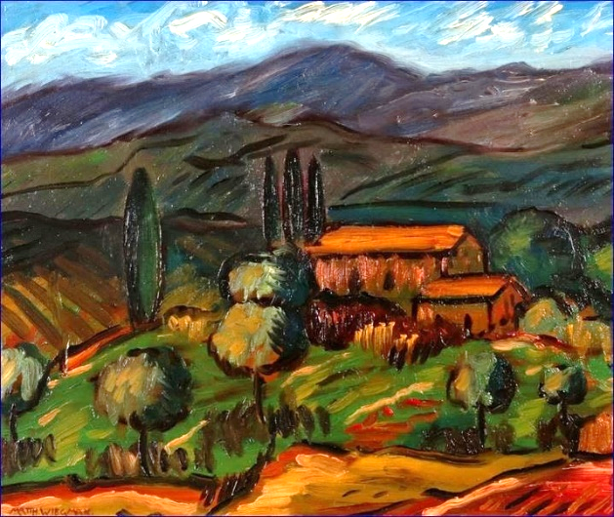
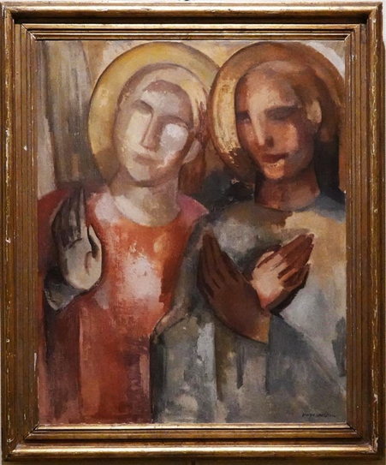


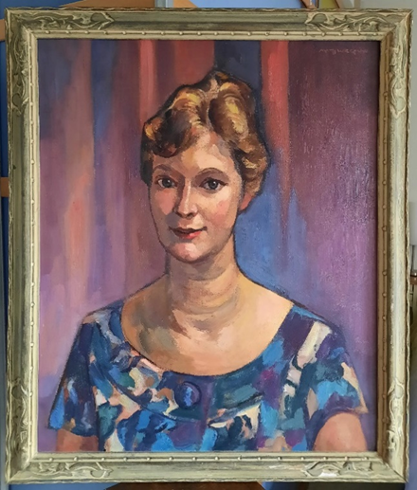
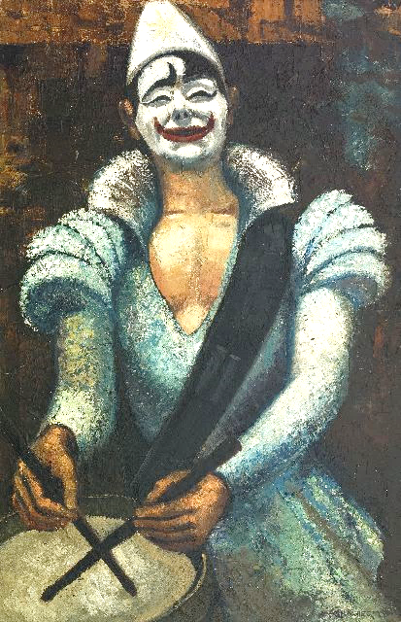

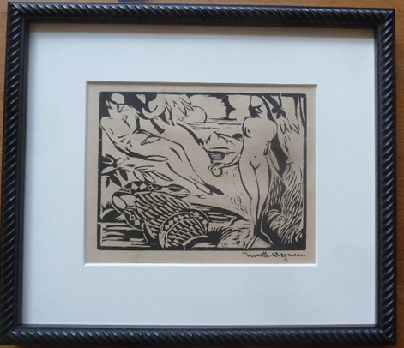

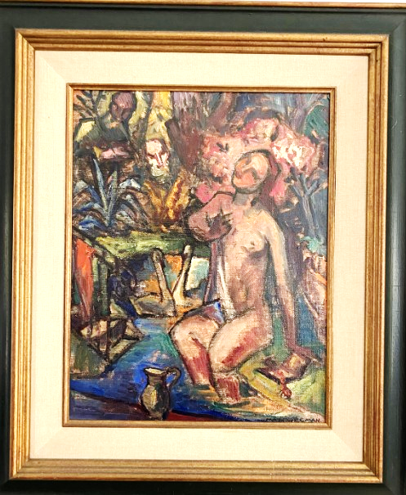
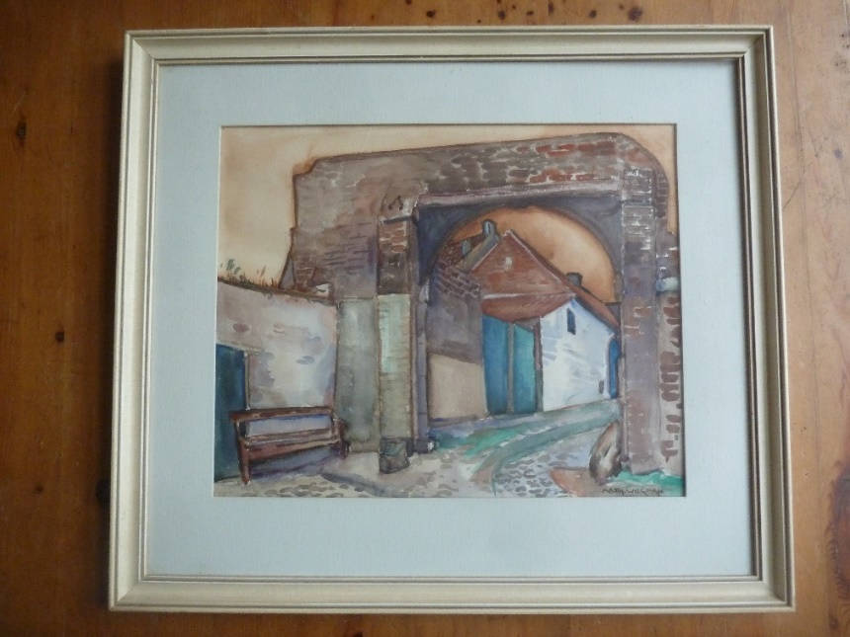

Ook van de Bergense School
3 Tekeningen van Jacques J. Koeman - 1933 – De Stoelenvlechter, de Nettenboeter, de Landman
Formaat: elk 26 x 24, excl. lijst

